

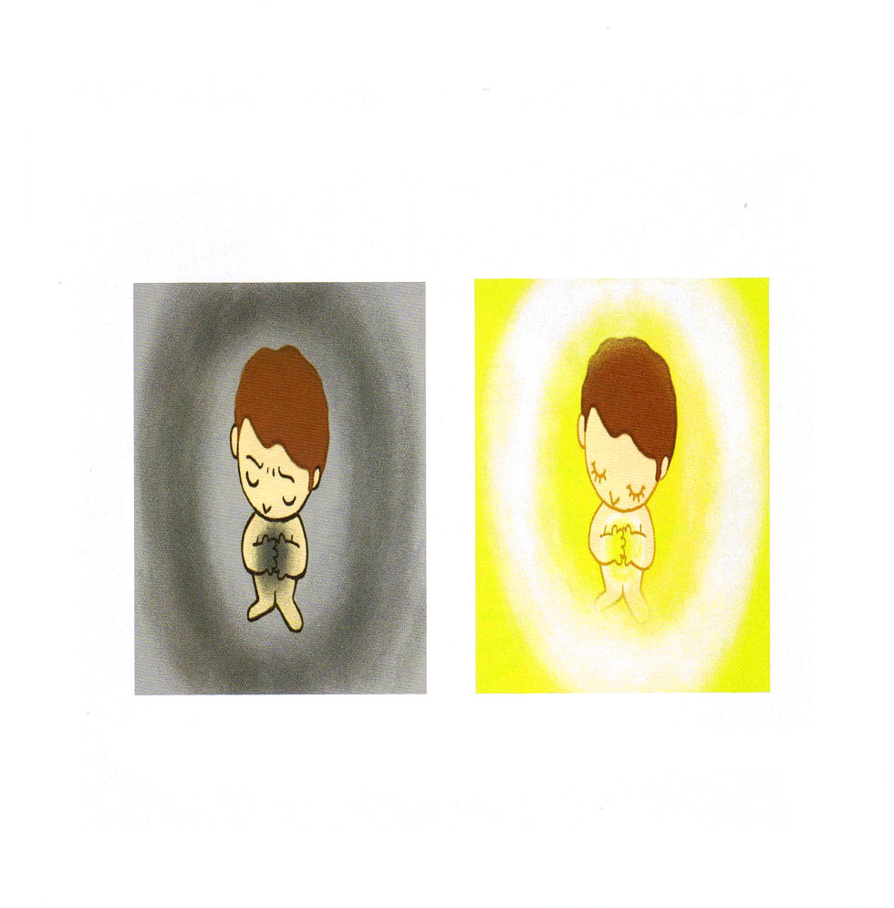

ローマ1:16～17
私は福音を恥とは思いません。福音は、ユダヤ人をはじめギリシヤ人にも、信じるすべての人にとって、救いを得させる神の力です。なぜなら、福音のうちには神の義が啓示されていて、その義は、信仰に始まり信仰に進ませるからです。「義人は信仰によって生きる」と書いてあるとおりです。

1. ローマ人への手紙1:16～17によって始めなければなりません
(1) 福音はこの世で一番誇らしいものです (ローマ1:16)
(2) 福音はただ信仰によって義人のみ持つことができます (ローマ1:17)

2. ローマ人への手紙3:10、23の理由のためです
(1) 創世記3章の事件によって人間が神様を離れる原罪を犯しました
(2) 創世記6章に、人間の罪が世と社会に満ちあふれました
(3) 創世記11章に、人間はひとつとなって国を立て神様に
敵対する罪を犯しました

3. ローマ人への手紙 5:8、6:23を味わわなければなりません
(1) 神様の愛を明らかにされました (ローマ5:8)
(2) 罪から来る報酬は死です (ローマ6:23)
(3) 神のくださる賜物は、私たちの主キリスト・イエスにある永遠の
いのちです (ローマ6:23)








ローマ 8:1～1
こういうわけで、今は、キリスト・イエスにある者が罪に定められることは決してありません。なぜなら、キリスト・イエスにある、いのちの御霊の原理が、罪と死の原理から、あなたを解放したからです。(1～2)

1. 私たちを３つのことに勝たせてくださいます
(1) 肉に勝たせてくださいます (ローマ7:18～19)
(2) 悪に勝たせてくださいます (ローマ7:21)
(3) こまってしまう苦しい状態に勝たせてくださいます (ローマ7:24～25)

2. 神様が私たちを生かされました
(1) いのちの御霊の原理で生かしてくださいました (ローマ8:2)
(2) 敵対する場にいた私たちを生かしてくださいました (ローマ8:7)
(3) 子としてくださる霊をくださいました (ローマ8:15)

3. キリストから引き離すものはありません
(1) 聖霊さまが私たちのために祈ってくださいます (ローマ8:26)
(2) すべてのことを働かせて益としてくださいます (ローマ8:28)
(3) キリストの力から引き離すことはできません(ローマ8:35～39)
患難、苦しみ、迫害、飢え、裸、危険、剣、死、いのち、
御使い、権威ある者、今あるもの、後に来るもの、力、高さ、
深さも引き離すことはできません

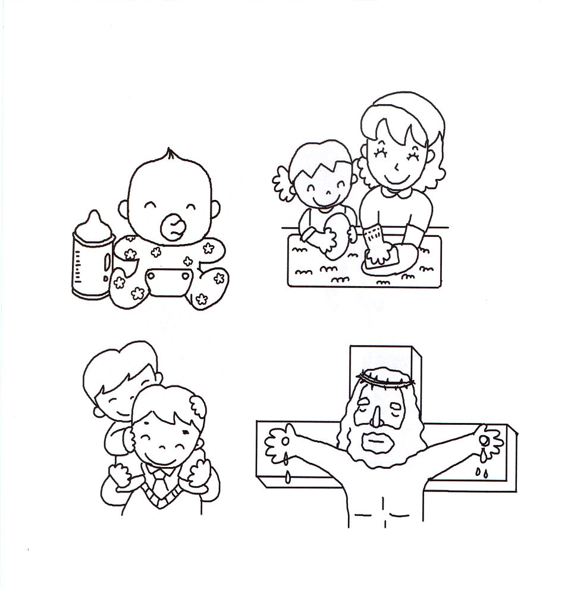






ローマ 12:1～2
そういうわけですから、兄弟たち。私は、神のあわれみのゆえに、あなたがたにお願いします。あなたがたのからだを、神に受け入れられる、聖い、生きた供え物としてささげなさい。それこそ、あなたがたの霊的な礼拝です。 (1)

1. 新しい生活を知る者の献身です
(1) からだを生きた供え物としてささげる霊的な礼拝の献身です (ローマ12:1)
(2) この世（世代）と調子を合わせない献身です (ローマ12:2)
(3) 神のみこころをわきまえる献身です (ローマ12:2)

2. すべての信徒がひとつのからだの器官であると知る献身です (ローマ12:3～13)
(1) すべてに与えられた量りに応じて、慎み深い考え方をするべきです。
(2) 喜びをもって善に親しみなさいと言われました。

3. 善をもって悪に打ち勝つ者です (ローマ12:14～21)
(1) ともにする力がある人です (ローマ12:14～15)
(2) 低いところに心を置く者です (ローマ12:16)
(3) すべての人と平和を保つことができる人です (ローマ12:18)
(4) 敵を主に任す知恵を持った者です (ローマ12:19)
(5) 善をもって悪に打ち勝つ者です (ローマ12:20～21)






ローマ16:1～27
私の福音とイエス・キリストの宣教によって、すなわち、世々にわたって長い間隠されていたが、今や現わされて、永遠の神の命令に従い、預言者たちの書によって、信仰の従順に導くためにあらゆる国の人々に知らされた奥義の啓示によって、あなたがたを堅く立たせることができる方、知恵に富む唯一の神に、イエス・キリストによって、御栄えがとこしえまでありますように。アーメン。(25～27)

1. 裏面契約を持った人たちです
(1) 助ける者です (ローマ16:1～2) (2) 同労者です (ローマ16:3～4)
(3) 愛する者です (ローマ16:5) (4) 労苦する者です (ローマ16:6)
(5) 同国人です (ローマ16:7) (6) 練達した者です (ローマ16:10)
(7) 家主です (ローマ16:23)
2. 霊的な戦いに打ち勝った者たちです
(1) 分裂から離れた者です (ローマ16:17)
(2) 利益のだましから離れた者です (ローマ16:18)
(3) 善にはさとく、悪にはうとい者です (ローマ16:19)
(4)サタンを知る者です(ローマ16:20)
3. 時刻表を知る者でした (ローマ16:25～27)
(1) 世々にわたって長い間隠されていた福音を知りました (ローマ16:25)
(2) 今や現わされた福音を知りました (ローマ16:26)
(3)とこしえまで栄光をささげられる福音を知っていました (ローマ16:27)







